ASSUNTO: SOLICITO AO SENHOR PREFEITO MUNICIPAL CARLOS NELSON BUENO, QUE PRESTE INFORMAÇÕES SOBRE ESPAÇO VAZIO DA PRAÇA COMANDANTE JOSÉ ANTONIO MORENO, DO BAIRRO MOGI MIRIM II.

DESPACHO:

SALA DAS SESSÕES ______/______/______

PRESIDENTE DA MESA.

REQUERIMENTO Nº DE 2010.

SENHOR PRESIDENTE,
SENHORES VEREADORES E VEREADORAS,

Requeiro à Mesa na forma regimental de estilo, após ouvido o Douto Plenário seja oficiado ao Exmo. Senhor Prefeito Municipal Arquiteto Carlos Nelson Bueno, para que junto ao Departamento competente, preste informações sobre espaço vazio na praça Comandante José Antonio Moreno, do Bairro Mogi Mirim II.

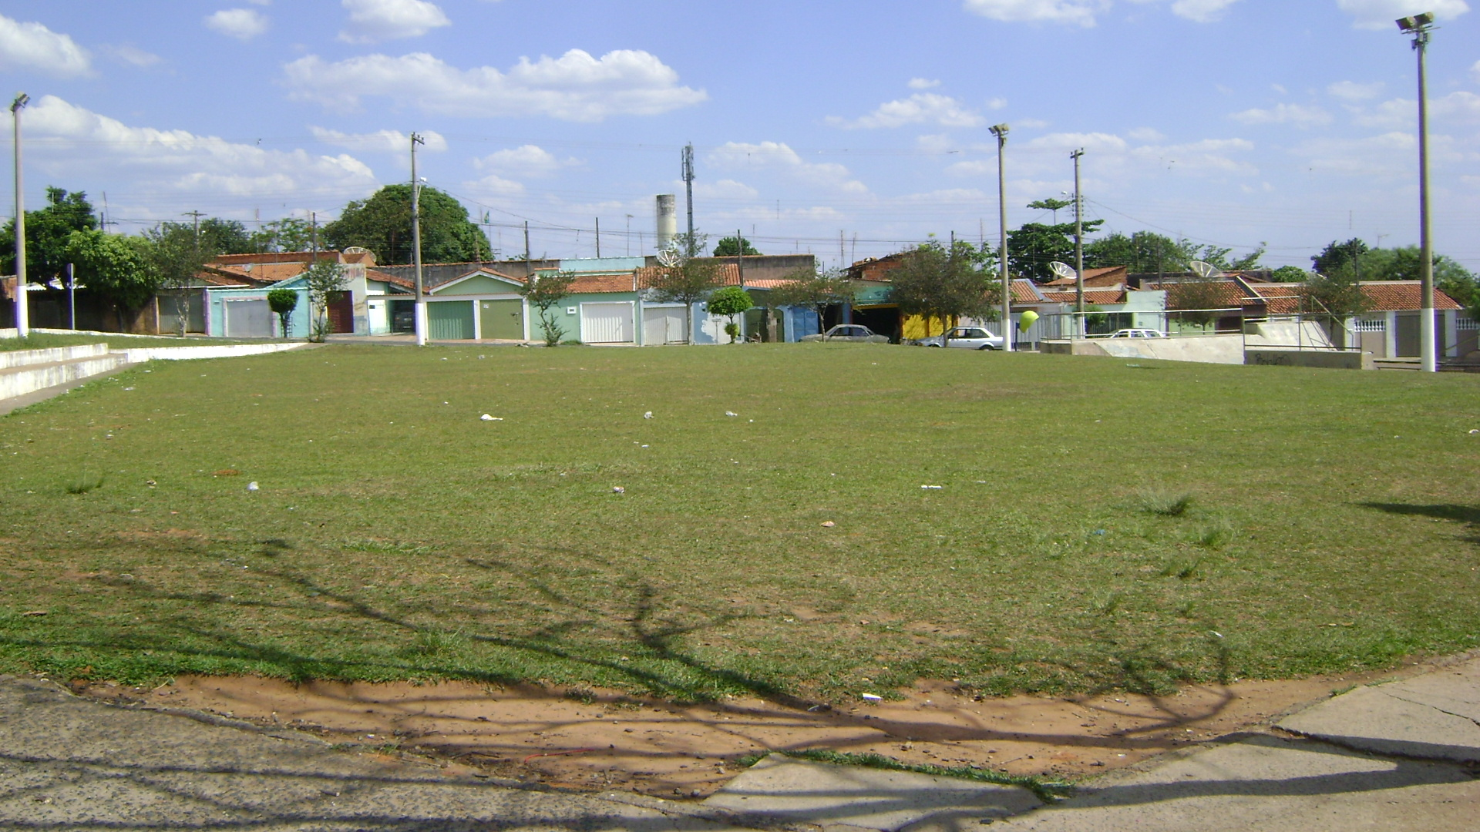

- Existe um projeto para beneficiar este espaço da área verde no Bairro?

Sala de Sessões “Vereador Santo Róttoli” em 4 de Novembro de 2010.

VEREADOR LUIS ROBERTO TAVARES

